МОНОГРАФИЯ
БАЗОВЫЙ ПРОЕКТ KLT-RBD
ТОМ III
V*P-ФИЗИКА И СТРАТИФИЦИРОВАННОЕ ВРЕМЯ:
РЕДУЦИРОВАННАЯ ПРЕДСКАЗАТЕЛЬНАЯ
ПАКЕТНАЯ КОСМОЛОГИЯ
Физико-математический мост NAPG 3.0 → PredRep → KLT-RBD

Курпишев Иван Борисович
Независимый исследователь · Калининград · 2026
КОНТРОЛЬНАЯ ТОЧКА. T3-CORE-v0.2. Notation lock, Definition Core и канонический интерфейс с замороженными Томами I–II.

СТАТУСНЫЙ ЗАМОК. truth_layer_promotion=0. Ни один физический, космологический или эмпирический статус не повышен. EXT-RUN не исполнен.

Паспорт выпуска T3-CORE-v0.2
Поле | Зафиксированное значение
Автор | Курпишев Иван Борисович
Проект | ЛОГИКА КУРПИШЕВА 2 · Базовый проект KLT-RBD
Том | III · V*P-физика и стратифицированное время
Контрольная точка | T3-CORE-v0.2
Предыдущая точка | T3-START-v0.1
Канонические нулевые точки | Том I v197 RU; Том II T2-FREEZE-v1.0
Назначение | Заморозить интерфейс, нотацию и Definition Core до построения физической модели
Не является | Полным текстом глав 3–24; доказательством физической реализуемости; EMP-OBS
Статус | CONDITIONAL PUBLICATION WORKING CORE; truth_layer_promotion=0

РЕШЕНИЕ О ПРОДОЛЖЕНИИ. Фраза «Продолжаем работу по плану» принята как утверждение master-skeleton T3-START-v0.1 и разрешение перейти к следующей заранее определённой точке T3-CORE-v0.2.

0. Реестр изменений относительно T3-START-v0.1
ID | Изменение | Тип | Граница
T3-CS-001 | Утверждён master-skeleton из 24 глав | Редакционное решение | Без изменения содержания Томов I–II
T3-CS-002 | Собран канонический импортный контракт Том I → Том II → Том III | Интерфейс | Новые определения не приписаны источникам
T3-CS-003 | Заморожен Notation Ledger Тома III | Нотация | Коллизии ⋆/⋆ₕdg, Δ/Δₕdg, δ_min/δ_E/δₕdg разведены
T3-CS-004 | Введён Definition Core 𝔠_T3 | DEF-A | Существование физической реализации не утверждается
T3-CS-005 | Введён многоканальный доказательный статус | PROP | Запрещено скалярное повышение MODEL/NUM до THM/EMP-OBS
T3-CS-006 | Обновлена матрица T3-PO и блокеров | Audit | Открытые физические мосты сохранены

Маршрут чтения выпуска
№ | Раздел | Назначение
1 | Канонический интерфейс с Томом I | Неизменяемый импорт C@C, Reper, D/Dom, λ, ПН.2 и предсказательной дисциплины.
2 | Канонический интерфейс с Томом II | Импорт NAPG_q, обструкций, Hodge/Fredholm и blocker-safe контрактов.
3 | Status firewall | Формальное правило отсутствия скрытого повышения статуса.
4 | Замороженный реестр обозначений | Тип, Dom, Cod, источник, статус и коллизии каждого базового символа.
5 | Definition Core T3 | Минимальный кортеж интерфейсных объектов Тома III.
6 | Морфизмы и совместимости | Условия корректного переноса между математическим, модельным и физическим слоями.
7 | Контрпримеры и тесты | Сценарии, которые обязаны приводить к ABSTAIN.
8 | T3-PO и блокеры | Что закрыто, частично закрыто и остаётся открытым.
9 | Release gate | Что доказано, чего выпуск не доказывает и следующая точка T3-VP-v0.3.

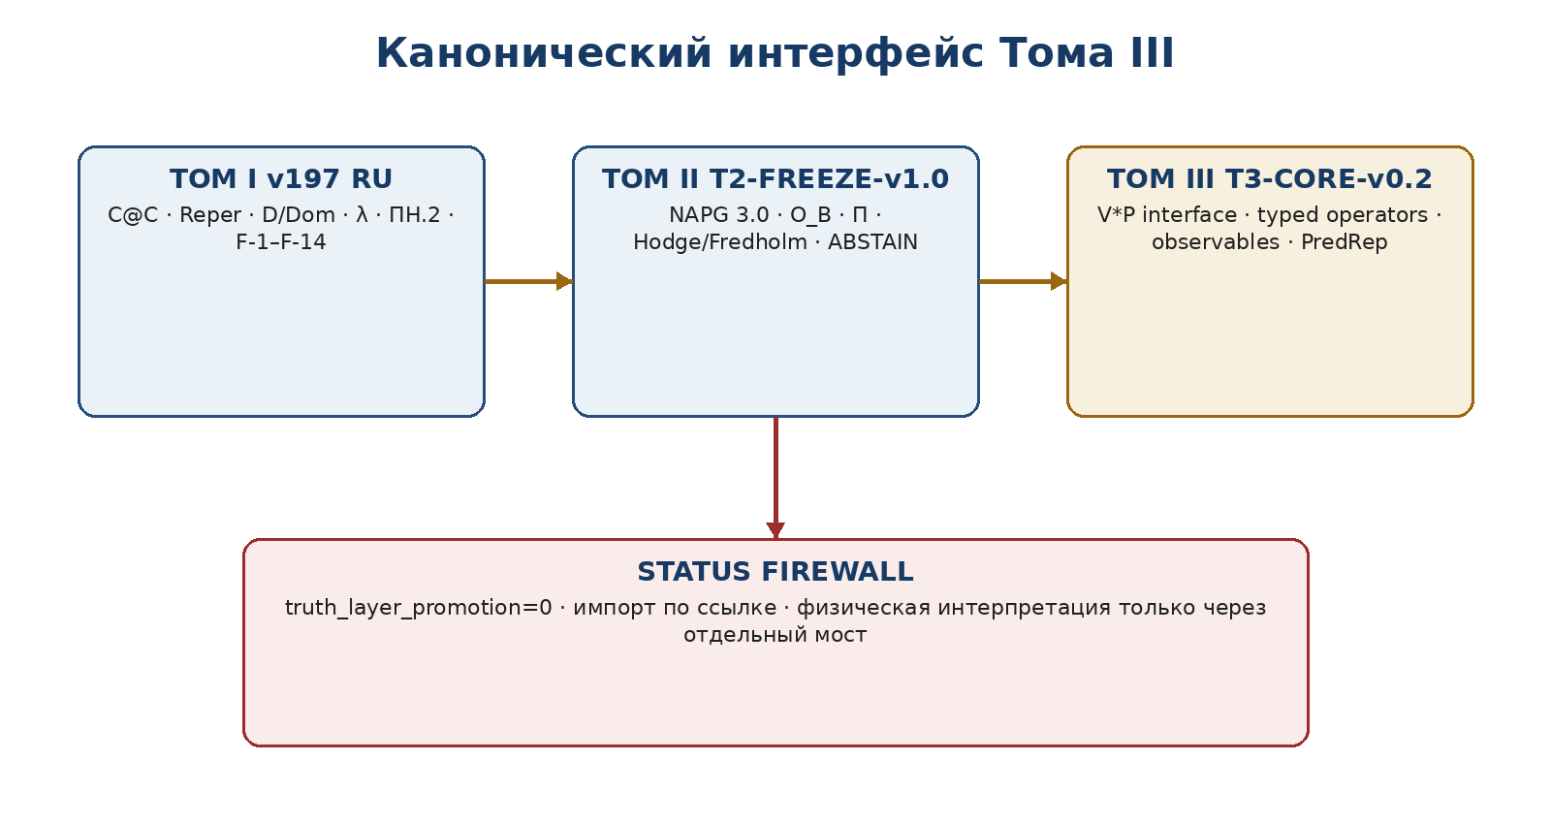
Рисунок 1. Канонический интерфейс и статусный firewall Тома III.

1. Канонический интерфейс с Томом I
ОНТОЛОГИЯ. Интерфейс существует как неизменяемый набор ссылок на уже замороженные объекты. Том III не получает права переписать носитель или смысл импортированного определения.

ГНОСЕОЛОГИЯ. Импорт считается корректным только при наличии файла-источника, версии, локатора, хеша и статуса. Совпадение терминов без source-card не является знанием происхождения.

Том I v197 RU задаёт исходный язык Тома III. Импорт производится по ссылке, а не путём повторного определения. Если физическая глава нуждается в иной структуре, она обязана ввести новый символ и отдельный change-set, не подменяя канон.
ID | Символ/объект | Импортируемый смысл | Статус | Предохранитель
T1-I01 | C@C=(e,s) | минимальный объект событие@состояние | DEF-A | Смысл не заменяется обычной точкой
T1-I02 | Pack / пакет | типизированное соединение объектов | DEF-A | Не тождественно декартову произведению или умножению
T1-I03 | Reper(R,I,U;D) | четвёрка реальности, идеи, возможностей и основания | DEF-A | D не удаляется
T1-I04 | D/Dom | достаточное основание и допустимый домен | DEF-A | λ≈−1 не заменяет D/Dom
T1-I05 | λ=cr(U,I;R,D) | проективно-гармоническая координата | CL/DEF-A | Не физическая постоянная
T1-I06 | δ_truth=|λ+1| | диагностический дефект | DEF-A | Не p-value и не вероятность истины
T1-I07 | ПН.2 | математическая минимаксная конструкция в заданной модели | THM/MODEL | Физический экспорт остаётся PHY-HYP
T1-I08 | F-1–F-14 | канонические физические гипотезы | PHY-HYP | Без EXT-RUN нет EMP-OBS
T1-I09 | PredRep interface | частичный прогнозный контракт | COND | Никакого абсолютного будущего
T1-I10 | ABSTAIN | корректное воздержание при блокере | DEF-A | Не заменяется произвольным числовым баллом

Источник: tom1_v197_ru.pdf, замороженная редакция v197 RU; стабильная адресация исходных глав, формул F001–F086 и приложений A–G. Для текущего выпуска зафиксирован SHA-256 5a2021c02428e3e395fe81e029c46cd26b4a0e06ceb7dbfc89befddffd84a7d8.

1.1. Импортный контракт T1→T3
- I1. Том III использует импортированный объект только в пределах его исходного Dom и статуса.
- I2. Алиас допускается лишь вместе с явной картой alias→canonical и записью в журнале коллизий.
- I3. Физическая интерпретация ПН.2, λ, Reper или D/Dom создаёт новый мостовый объект и не меняет математический канон.
- I4. Любой claim, зависящий от F-1–F-14, наследует статус PHY-HYP до независимого EMP-OBS.
- I5. Отсутствие source-card, Dom или D переводит downstream-вывод в ABSTAIN.
ОГРАНИЧЕНИЕ. Том I содержит математические и программно-методологические результаты. Их импорт не доказывает, что природа реализует выбранную физическую интерпретацию.

2. Канонический интерфейс с Томом II
Том II T2-FREEZE-v1.0 фиксирует строгую NAPG 3.0. Его объекты импортируются как математическая инфраструктура, а не как уже построенная физическая геометрия. Главный запрет: сходство ассоциатора, кривизны, кручения или причинного дефекта не создаёт между ними тождество.
ID | Символ/объект | Импортируемый смысл | Статус
T2-I01 | N=(𝕂,𝒜•,⊙,𝔊,ℛ;F²_N,X²_N,Ψ²_N) | типизированный квадратичный кадр NAPG_q | DEF-A
T2-I02 | Ass_⊙ | трёхлинейный дефект двух определённых скобочных ветвей | DEF-A
T2-I03 | R⋆R | авторский ассоциаторно-пакетный объект | DEF-A/THM по модели
T2-I04 | O_B(N)=X²_N/Im Ψ²_N | внутренний фактор обструкции | THM
T2-I05 | Π_N:X²_N→O_B(N) | каноническая проекция | THM
T2-I06 | C_min•, δ_min | минимальный внутренний коцепной комплекс | THM
T2-I07 | ⋆ₕdg, δₕdg, Δₕdg | Hodge-оператор, кодифференциал и лапласиан | COND по аналитическим гипотезам
T2-I08 | Π_E:O_B→H³(E•) | условный внешний E-мост | THM при B3–B5; обратный вывод OPEN
T2-I09 | blocker-safe end-to-end | композиция частичных модулей | COND/PROP
T2-I10 | weakest-link / ABSTAIN | статус по слабейшему обязательному звену | PROP

Источники: tom2_v1_0(1).docx и tom2_v1_0(1).pdf, T2-FREEZE-v1.0. SHA-256: DOCX 717336313292e0237474fb33703409bf41092922afd93b9bae803bb50027eec4; PDF dbbb5552dae7872f18b32c98d8e8584e562b545d20761bd6425c14d38f4db81f.

2.1. Импортный контракт T2→T3
- J1. NAPG_q остаётся внутренней алгебраической категорией; многообразия, динамика и измерения не возникают автоматически.
- J2. O_B=0 не означает ассоциативность, а O_B≠0 не доказывает физическую кривизну.
- J3. Hodge-слой допускается только при заданных метрике, ориентации, доменах операторов и аналитических гипотезах.
- J4. Π_E является односторонним мостом, пока не доказана инъективность или обратная детекция.
- J5. Физический экспорт требует отдельного bridge contract Br и собственной матрицы фальсифицируемости.

3. Status firewall и многоканальная доказательность
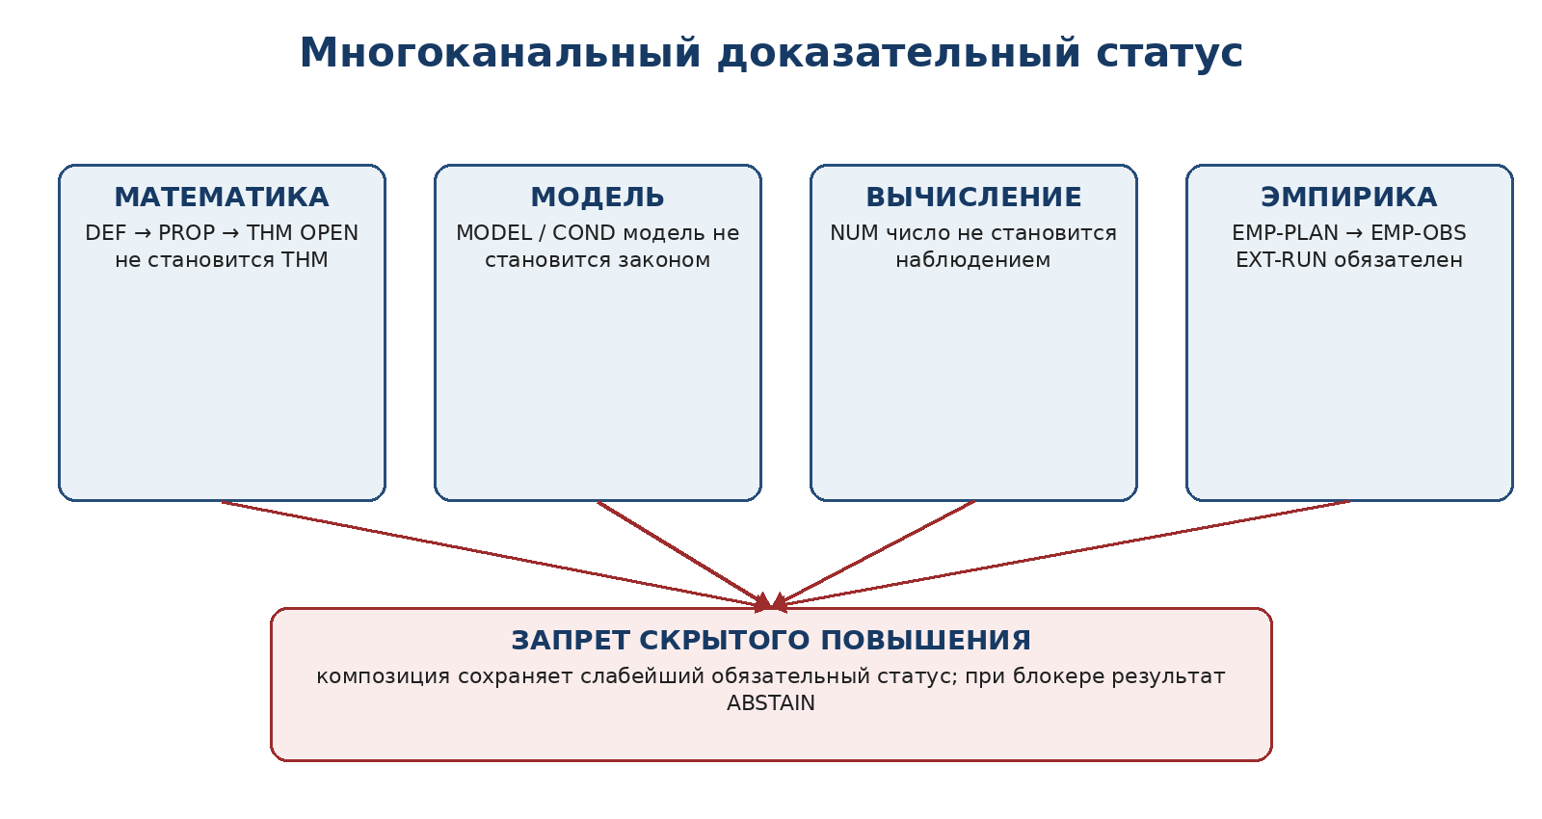
Рисунок 2. Каналы доказательности не сворачиваются в один декоративный «уровень истинности».
Вместо одной лестницы статусов вводится доказательная запись из четырёх независимых каналов: математического, модельного, вычислительного и эмпирического. Это устраняет распространённую человеческую привычку объявлять вычисленное измеренным, а красиво записанное доказанным.
σ(c) = (σ_math(c), σ_model(c), σ_num(c), σ_emp(c)).
Канал | Допустимые метки | Основание
math | DEF / PROP / THM / OPEN / REFUTED | Формальное доказательство или контрпример
model | MODEL / COND / NONE | Явные аксиомы модели и мостовые гипотезы
num | NUM / NONE | Воспроизводимый вычислительный сертификат
emp | EMP-PLAN / EMP-OBS / NONE | Предрегистрация либо реально полученные данные
release | PASS / ABSTAIN | Наличие всех обязательных сертификатов

3.1. Определение status-preserving шага
Шаг F:c→c′ называется status-preserving, если он не повышает ни один канал без отдельного сертификата соответствующего типа. Численный сертификат может изменить только σ_num; независимый эксперимент — только σ_emp; доказательство — только σ_math. Модельный мост не преобразует MODEL в THM.
truth_layer_promotion(F)=0 ⇔ σ_i(c′) ≤ σ_i(c) ⊔ Cert_i(F) для каждого канала i.

3.2. Предложение о композиции firewall
PROP T3-CORE-1. Композиция status-preserving шагов снова status-preserving. Если хотя бы один обязательный шаг возвращает ABSTAIN, вся обязательная композиция возвращает ABSTAIN.
Доказательство. Для каждого канала неравенство сохранения статуса транзитивно. Вторая часть следует из определения обязательной композиции: отсутствие значения на одном из частичных этапов делает составную стрелку неопределённой. □
АВТОРСКАЯ НОВИЗНА. Вклад проекта состоит в формальном status firewall для композиции KLT-RBD. Сами математические доказательства, вычислительные эксперименты и эмпирические наблюдения являются классическими способами обоснования.

4. Замороженный реестр обозначений Тома III
ОНТОЛОГИЯ. Обозначение входит в объект через тип, Dom, Cod и источник. Символ без типа является лишь типографским следом, а не математической сущностью.

Правило T3-NTL-0: ни один символ из Томов I–II не переопределяется. Для нового значения используется индекс, новый шрифт или новый идентификатор. Проектное имя V*P сохраняется как имя архитектуры и не трактуется как бинарное умножение.
ID | Символ | Dom→Cod | Значение | Источник | Статус | Коллизия
NTL-001 | C@C | (e,s) | минимальный пакет событие@состояние | Tom I | DEF-A | Не обычная точка
NTL-002 | Rep | Obj→R×I×U×D | Reper(R,I,U;D) | Tom I | DEF-A | D обязателен
NTL-003 | D | контекст/сертификат | достаточное основание | Tom I | DEF-A | Не дифференциал
NTL-004 | Dom | подмножество аргументов | область допустимости | Tom I/II | DEF-A | Не смешивать с D
NTL-005 | λ | Dom_cr→𝕂∪{∞} | cross-ratio координата | Tom I | CL/DEF-A | Не физическая константа
NTL-006 | δ_truth | Dom_λ→ℝ₊ | |λ+1| | Tom I | DEF-A | Не вероятность
NTL-007 | ⊙ | Dom_⊙⊆𝒜•⊗𝒜•→𝒜• | билинейная частичная операция | Tom II | DEF-A | Не Hodge star
NTL-008 | Ass_⊙ | Dom_Ass→𝒜• | ассоциатор | Tom II | DEF-A | Обе ветви должны быть определены
NTL-009 | R⋆R | ℛ→X²_N | ассоциаторно-пакетный объект | Tom II | DEF-A | ⋆ не Hodge
NTL-010 | ⋆ₕdg | ΛᵖE*→Λⁿ⁻ᵖE* | Hodge star | Tom II | COND | Метрика+ориентация

ID | Символ | Dom→Cod | Значение | Источник | Статус | Коллизия
NTL-011 | F²_N | — | формальный язык степени ≤2 | Tom II | DEF-A | Не X²_N
NTL-012 | X²_N | — | вычисленный квадратичный слой | Tom II | DEF-A | Не формальный синтаксис
NTL-013 | Ψ²_N | F²_N→X²_N | карта вычисления | Tom II | DEF-A | Cod фиксирован
NTL-014 | O_B(N) | X²_N/ImΨ²_N | внутренний фактор обструкции | Tom II | THM | Не ассоциатор сам по себе
NTL-015 | Π_N | X²_N→O_B(N) | каноническая проекция | Tom II | THM | Не Π_E
NTL-016 | δ_min | C_min²→C_min³ | внутренний дифференциал | Tom II | THM | Не δ_E, не δₕdg
NTL-017 | δ_E | Eⁿ→Eⁿ⁺¹ | внешний дифференциал | Tom II | COND | δ_E²=0 — гипотеза/условие
NTL-018 | δₕdg | Λᵖ→Λᵖ⁻¹ | Hodge-кодифференциал | Tom II | COND | Не δ_min
NTL-019 | Δₕdg | Dom→L² | Hodge-Laplacian | Tom II | COND | Не оператор действия Δ
NTL-020 | Π_E | O_B→H³(E•) | внешний мост | Tom II | COND/THM | Обратная детекция OPEN

ID | Символ | Dom→Cod | Значение | Источник | Статус | Коллизия
NTL-021 | V*P | имя архитектуры | Время*Пространство | T3 legacy | MODEL | Не операция умножения
NTL-022 | ST | record | стратифицированно-временной datum | T3 | DEF-A | Не физическое spacetime
NTL-023 | 𝒳_VP | — | модельное пространство состояний | T3 | DEF-SLOT | Носитель v0.3
NTL-024 | Ξ | 𝒯_Ξ×𝒳_VP⇀𝒳_VP | изменение/эволюция | T3 | DEF-SLOT | Законы OPEN
NTL-025 | Δ_act | 𝒜_act×𝒳_VP⇀𝒳_VP | действие/вставка | T3 | DEF-SLOT | Не Δₕdg
NTL-026 | Υ | 𝒳_post⇀𝒳_state | разворот/переход | T3 | DEF-SLOT | Обратимость OPEN
NTL-027 | T_cs | Γ(E_cs) | причинный тензорный слот | T3 legacy | OPEN | Тип и размерности v0.3
NTL-028 | CGI | Dom_CGI⇀ℝ₊ | индекс причинного разрыва | T3 legacy | OPEN | Не p-value
NTL-029 | Obs | 𝒳_model⇀𝒴_obs | наблюдательный адаптер | T3 | DEF-SLOT | Units/Cov/Prov обязательны
NTL-030 | PredRep | 𝓘_cert⇀𝒫(𝒳_cand×Cert)∪{ABSTAIN} | частичный прогнозный оператор | T3 | COND | Не единственное будущее

4.1. Матрица критических коллизий
Знак | Канон A | Смысл A | Канон B | Смысл B | Правило
⋆ | R⋆R | ассоциаторно-пакетный слой | ⋆ₕdg | Hodge duality | Всегда индексировать Hodge
Δ | Δ_act | действие/вставка | Δₕdg | лапласиан | В физическом тексте писать Δ_act
δ | δ_min | внутренний комплекс | δ_E / δₕdg | внешний комплекс / кодифференциал | Никогда не опускать индекс
Π | Π_N | факторная проекция | Π_E | внешний E-мост | Разные Dom/Cod
D | D | достаточное основание | d, δ | дифференциалы | Различать регистр и шрифт
λ | λ | cross-ratio | λ_phys | возможный физический параметр | λ_phys вводить отдельно
V*P | имя проекта | архитектура | * | операция | Не применять алгебраические законы к имени

КОНТРПРИМЕР. Из δ_min³δ_min²=0 нельзя заключить δₕdg²=0: операторы имеют разные Dom, Cod и математическое происхождение. Совпадение буквы не является мостом.

5. Definition Core T3
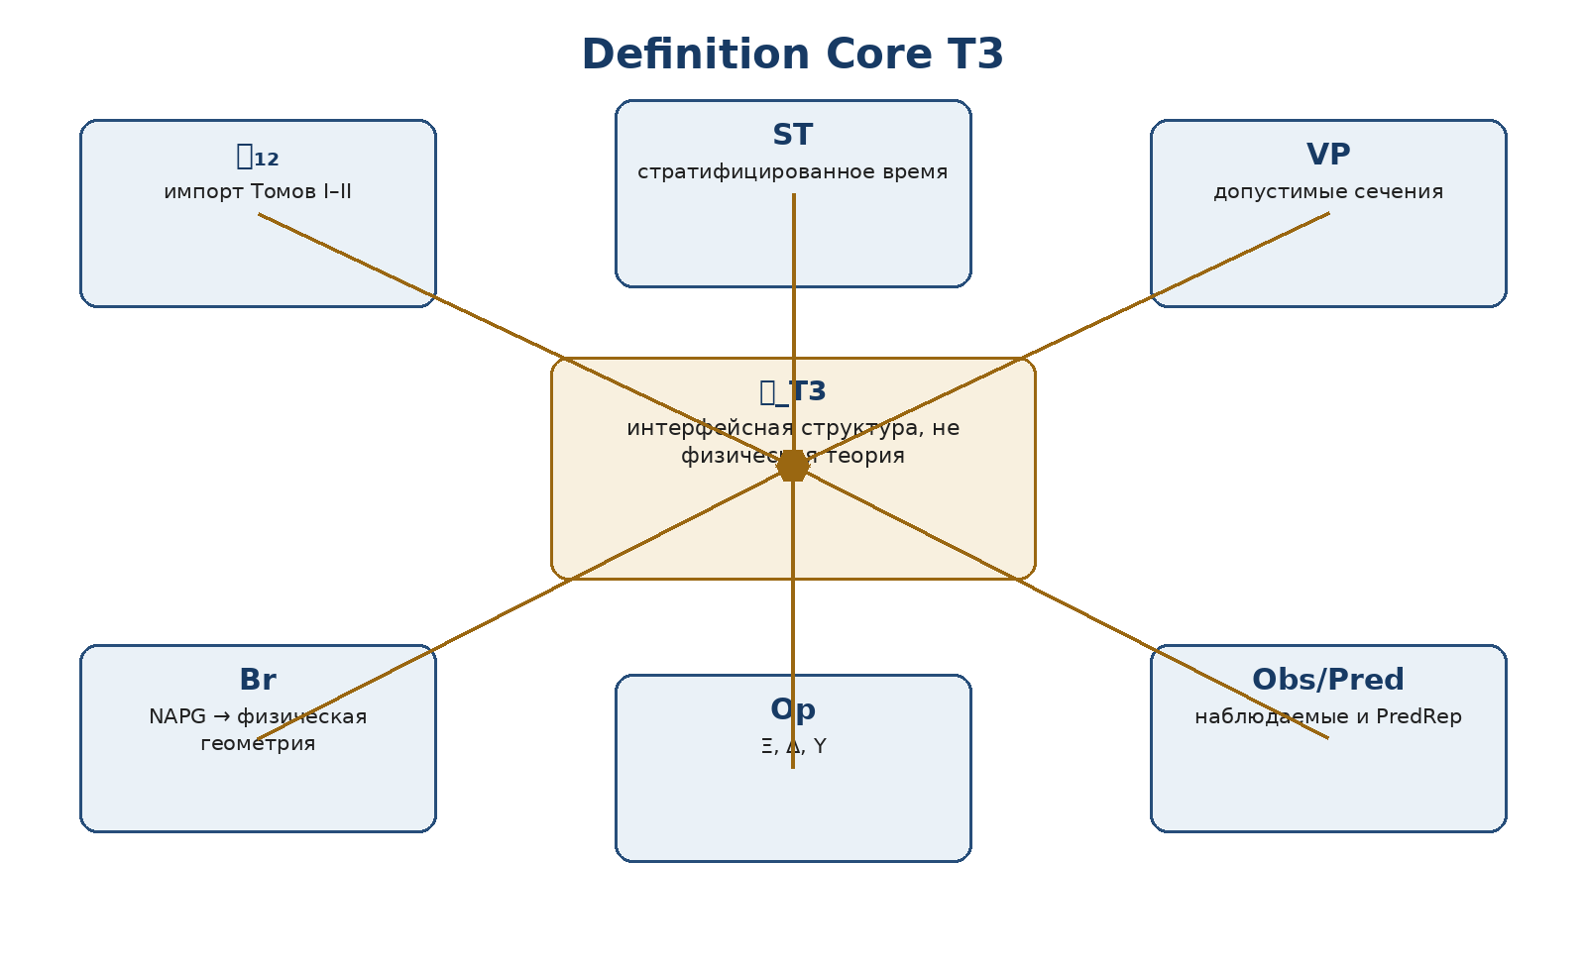
Рисунок 3. Минимальная интерфейсная структура Тома III.
Definition Core не утверждает существование физической модели. Он фиксирует минимальный набор данных, без которого дальнейшие главы не имеют типового смысла.
𝔠_T3 = (𝓘₁₂, ST, VP, Br, Op, Obs, Pred, Cert, Stat).

5.1. Определение канонического импортного интерфейса
Определение T3-DEF-001 [DEF-A]. 𝓘₁₂ есть кортеж (S₁,S₂,ι₁,ι₂,H₁,H₂), где S₁ и S₂ — замороженные source-card наборы Томов I и II; ι₁ и ι₂ — карты импорта в словарь Тома III; H₁ и H₂ — контрольные хеши. Карта импорта инъективна на идентификаторах и не меняет status-at-import.
ι_j : Symbols(T_j) ↪ Symbols(T_3), status(ι_j(s)) = status(s).

5.2. Стратифицированно-временной datum ST
Определение T3-DEF-002 [DEF-A/CL]. ST=(X,{X^(k)}_{k=0}^3,{T^(k)}_{k=-1}^3,Str(X),E,g,or,⋆ₕdg,res), где X — хаусдорфово паракомпактное стратифицированное пространство; X^(k) — чистые гладкие страты; T^(k)=∪_{j≥k}X^(j), а T^(−1)=X является маркером полной оболочки, но не самостоятельной гладкой размерностью. Hodge-данные задаются лишь на тех слоях, где определены E,g,or.
ОГРАНИЧЕНИЕ. ST является стандартной математической оболочкой. Утверждение «ST есть физическое время» остаётся MODEL/PHY-HYP и требует отдельного Br.

5.3. Кандидат V*P-реализации
Определение T3-DEF-003 [MODEL]. VP=(ST,𝒮_adm,Sec,𝒟_VP), где 𝒮_adm — класс допустимых сечений, Sec — частичная операция выбора пространственно-подобной реализации, а 𝒟_VP — пакет доменных и доказательных ограничений. Для s∈𝒮_adm значение Sec(s) не объявляется физическим пространством без мостового сертификата.
Sec : 𝒮_adm ⇀ Geom, s ↦ (M_s,g_s,or_s,additional data).
Существование ненулевого класса 𝒮_adm, регулярность сечений и их физическая интерпретация образуют T3-PO-006 и остаются OPEN.

5.4. Мостовой контракт Br
Определение T3-DEF-004 [COND]. Br является частичным типизированным функтором или псевдофунктором из выбранной подкатегории NAPG_adm в категорию физико-геометрических данных PhysGeom. Он обязан переносить Dom, D, препятствия и статусы, а также отдельно фиксировать метрику, сигнатуру, причинные конусы, единицы измерения и наблюдательные карты.
Br : NAPG_adm ⇀ PhysGeom, Block(Br)=∅ ⇒ candidate bridge.
Выпуск v0.2 не строит Br и не заявляет его существование. Он фиксирует его обязательный интерфейс, чтобы дальнейший текст не выдавал аналогию формул за теорему реализации.

5.5. Операторный пакет Op
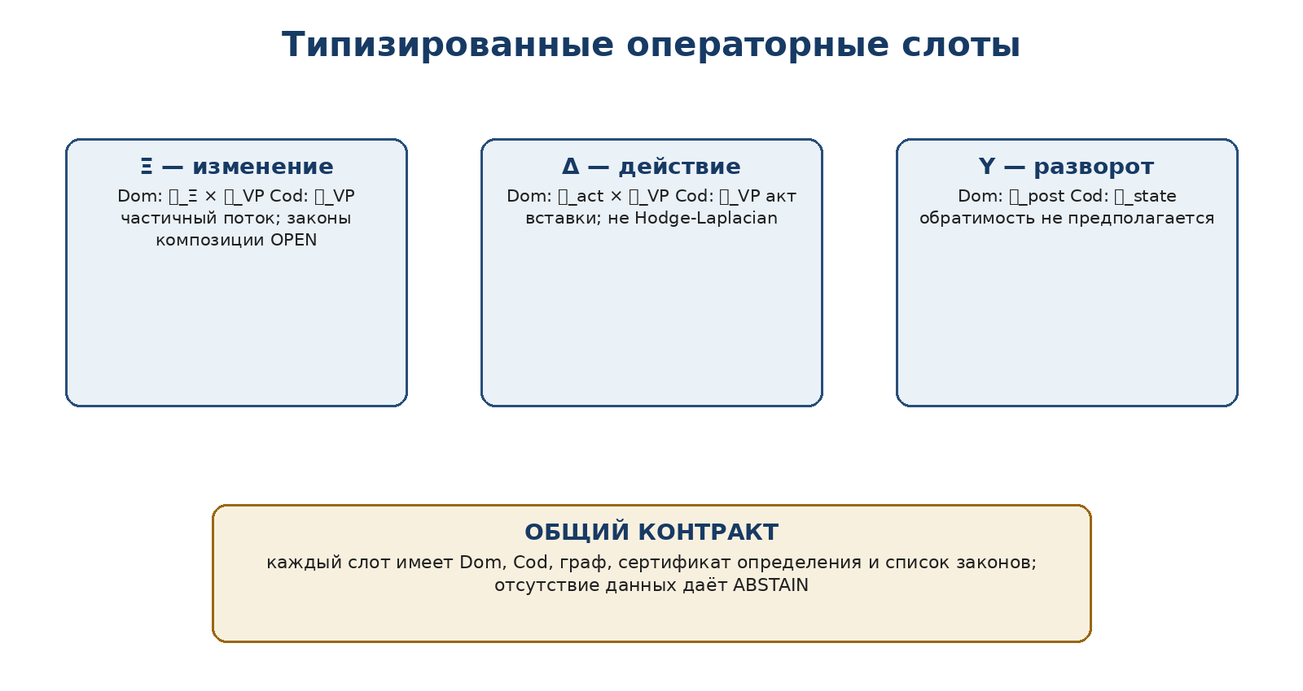
Рисунок 4. Dom/Cod операторов Ξ, Δ_act и Υ фиксируются до обсуждения законов.
Определение T3-DEF-005 [DEF-SLOT]. Операторная спецификация есть пятёрка O=(Dom(O),Cod(O),Graph(O),Law(O),Cert(O)). Символ считается определённым лишь после заполнения Dom, Cod и Graph; Law перечисляет доказанные законы, а Cert связывает их с источником или доказательством.
Ξ:𝒯_Ξ×𝒳_VP⇀𝒳_VP, Δ_act:𝒜_act×𝒳_VP⇀𝒳_VP, Υ:𝒳_post⇀𝒳_state.
На точке v0.2 не предполагаются: глобальность Ξ, полугрупповой закон, линейность Δ_act, существование Υ⁻¹, коммутативность или ассоциативность композиций.

5.6. Наблюдательный адаптер Obs
Определение T3-DEF-006 [DEF-SLOT]. Наблюдательный адаптер есть кортеж Obs=(𝒳_model,𝒴_obs,obs,Unit,Cov,Prov,Sel), где obs — частичная карта модельного состояния в пространство наблюдаемых; Unit фиксирует размерности; Cov — ковариационную структуру ошибок; Prov — происхождение данных; Sel — правила отбора и маски.
obs : 𝒳_model ⇀ 𝒴_obs, Cert_obs=(Unit,Cov,Prov,Sel).
ФИЗИЧЕСКИЙ СМЫСЛ. Только Obs связывает формулу с прибором или каталогом. Без Obs модель может быть математически непротиворечивой, но не проверяемой.

5.7. PredRep как частичный множественнозначный оператор
Определение T3-DEF-007 [COND]. PredRep получает только сертифицированный вход и возвращает конечное или измеримое множество кандидатов с паспортами либо ABSTAIN. Единственный кандидат допускается как частный случай, но не постулируется.
PredRep : 𝓘_cert ⇀ 𝒫(𝒳_cand×Cert) ∪ {ABSTAIN}.
Корректность PredRep в Томе III должна включать soundness относительно домена, сохранение D/provenance, калибровку наблюдательного адаптера и явную границу причинного вывода.

6. Морфизмы Definition Core и условия совместимости
Морфизм F:𝔠_T3→𝔠′_T3 является семейством карт между компонентами Definition Core. Он допустим только при выполнении восьми совместимостей. Эта конструкция пока является редакционно-математическим каркасом; физическая категория будет определяться в T3-VP-v0.3.
Код | Слой | Условие | Назначение
C1 | Freeze | F∘ι_j=ι′_j на каноническом импорте | Запрет переписывания Томов I–II
C2 | Dom | F(Dom O)⊆Dom O′ | Нельзя расширять область молча
C3 | D/provenance | F_D(D) согласовано с Prov | Основание переносится вместе с утверждением
C4 | Obstruction | ненулевой обязательный blocker не уничтожается | Нет магического прохождения барьера
C5 | Status | truth_layer_promotion(F)=0 | Сохранение доказательных каналов
C6 | Units | Unit′∘F_obs=F_unit∘Unit | Физические размерности согласованы
C7 | Observation | obs′∘F_state=F_data∘obs | Коммутативность модель→данные
C8 | Reproducibility | hash/version/container сохраняются | Повторяемость вычислений

6.1. Предложение о blocker-safe композиции
PROP T3-CORE-2. Если F и G удовлетворяют C1–C8, то их композиция G∘F удовлетворяет C1–C8. Если обязательный blocker не устранён сертифицированной картой, он сохраняется в композиции.
Доказательство. Условия C1–C3 и C6–C8 являются коммутативностью соответствующих квадратов и сохраняются композицией. C4 и C5 сформулированы как монотонность по множеству блокеров и доказательным каналам; транзитивность даёт требуемый результат. □

6.2. Минимальный certificate record
Поле | Содержание | Режим
claim_id | Стабильный идентификатор утверждения | обязательно
source_id | Файл, версия, локатор | обязательно
status_vector | math/model/num/emp/release | обязательно
dom_cod | Область и кодомен всех карт | обязательно
assumptions | Аксиомы и мостовые гипотезы | обязательно
blockers | Открытые препятствия | обязательно
hashes | Хеши исходников, кода и данных | для NUM/EMP
units_cov | Единицы и ковариации | для физического Obs
negative_scope | Что утверждение не доказывает | обязательно

7. Контрпримеры, отрицательные утверждения и автоматические тесты
ID | Запрещённый вывод | Причина | Вердикт
CE-01 | ⋆=⋆ₕdg | Подмена ассоциаторного объекта Hodge-оператором | REJECT / ABSTAIN
CE-02 | λ≈−1 без D/Dom | Числовая близость выдаётся за истинность | ABSTAIN
CE-03 | O_B=0 ⇒ ассоциативность | Фактор зависит от языка F²_N | REFUTED
CE-04 | запрещённое произведение =0 | Неопределённость смешивается с нулём | TYPE ERROR
CE-05 | Π_E(o)=0 ⇒ o=0 без инъективности | Незаконная обратная детекция | ABSTAIN
CE-06 | NUM ⇒ EMP-OBS | Вычисление объявлено наблюдением | STATUS ERROR
CE-07 | CGI<1 ⇒ физическая устойчивость | CGI ещё не операционализирован | PHY-HYP / ABSTAIN
CE-08 | Υ существует ⇒ Υ⁻¹ существует | Обратимость не следует из существования | OPEN
CE-09 | пространственное сечение ⇒ наблюдаемое пространство | Нет Br и Obs | MODEL only
CE-10 | EXT-RUN описан ⇒ исполнен | План подменяет независимый запуск | EMP-PLAN only

7.1. Набор тестов T3-CORE
Тест | Проверка | Результат
TEST-NTL-01 | Каждый символ имеет уникальный NTL-ID | PASS
TEST-NTL-02 | Все критические коллизии разведены индексами | PASS
TEST-IMP-01 | Хеши канонических источников зафиксированы | PASS для доступных masters
TEST-IMP-02 | Импорт не меняет status-at-import | PASS по спецификации
TEST-CORE-01 | Каждая компонента 𝔠_T3 имеет тип/назначение | PASS
TEST-CORE-02 | Br не объявлен существующим | PASS
TEST-OPS-01 | Ξ, Δ_act, Υ имеют Dom/Cod slots | PASS; законы OPEN
TEST-OBS-01 | Obs требует Unit/Cov/Prov/Sel | PASS
TEST-STAT-01 | NUM не повышается до EMP-OBS | PASS
TEST-EXT-01 | EXT-RUN остаётся неисполненным | PASS

ФЕНОМЕНОЛОГИЯ. Практическое проявление Definition Core — не эффектная космологическая картинка, а способность программы остановиться в точном месте, где отсутствует тип, единица, источник или мост.

8. Обновлённая матрица доказательных обязательств T3-PO
ID | Обязательство | Статус v0.2 | Основание/следующий шаг
T3-PO-001 | Канонический импорт Томов I–II | PARTIAL-CLOSED | Доступные masters захешированы; глобальный legacy-manifest открыт
T3-PO-002 | Freeze manifest и запрет перезаписи | CLOSED | T3-CS-001–006; отдельная версия v0.2
T3-PO-003 | Notation collision ledger | CLOSED | NTL-001–030 и матрица коллизий
T3-PO-004 | Carrier/state space V*P | PARTIAL | 𝒳_VP зарезервировано; носитель строится в v0.3
T3-PO-005 | Стандартная стратифицированная оболочка | CLOSED-MATH | ST определён; физическая интерпретация OPEN
T3-PO-006 | Пространство как допустимое сечение | OPEN | Нужны существование, регулярность и Br
T3-PO-007 | Ξ, Δ_act, Υ | PARTIAL | Dom/Cod slots фиксированы; законы и существование OPEN
T3-PO-008 | Сохранение D/Dom вдоль динамики | OPEN | Нужна transport theorem
T3-PO-009 | T_cs и CGI | OPEN | Только нотационные слоты
T3-PO-010 | NAPG→PhysGeom bridge | OPEN | Br не построен
T3-PO-021 | Наблюдательные адаптеры | PARTIAL | Контракт Obs определён; реальные адаптеры OPEN
T3-PO-023 | Независимый EXT-RUN | OPEN | Не исполнен
T3-PO-026 | Эпистемический firewall | CLOSED-PROP | PROP T3-CORE-1
T3-PO-027 | End-to-end status soundness | PARTIAL | Композиционное PROP; физические модули OPEN
T3-PO-030 | Publication/legal gate | CLOSED-SPEC | Регистрация не доказывает истинность

8.1. Новые обязательства, созданные Definition Core
ID | Новое обязательство | Статус
T3-PO-031 | Доказать независимость импортных идентификаторов от форматирования файла | OPEN
T3-PO-032 | Построить непустой класс допустимых V*P-сечений | OPEN
T3-PO-033 | Построить Br с сохранением D/Dom и обструкций | OPEN
T3-PO-034 | Доказать локальное существование/единственность Ξ в выбранной модели | OPEN
T3-PO-035 | Типизировать Δ_act и доказать совместимость с Ξ | OPEN
T3-PO-036 | Задать Υ и точные условия обратимости | OPEN
T3-PO-037 | Определить bundle и размерности T_cs | OPEN
T3-PO-038 | Операционализировать CGI и нулевую модель | OPEN
T3-PO-039 | Построить первый Obs с Unit/Cov/Prov/Sel | OPEN
T3-PO-040 | Доказать soundness PredRep на сертифицированном домене | OPEN

9. Реестр открытых блокеров T3-CORE-v0.2
ID | Блокер | Класс | Следствие
BLK-001 | Нет полного побайтового manifest всех legacy-редакций Тома III | source/provenance | Не блокирует Core; блокирует историческую полноту
BLK-002 | Отсутствует редактируемый DOCX Тома I v197 RU в локальном наборе | source | Импорт по PDF; exact OOXML comparison невозможен
BLK-003 | Не выбран единый carrier 𝒳_VP | mathematical | Блокирует v0.3 dynamics
BLK-004 | Не построен Br:NAPG_adm⇀PhysGeom | bridge | Блокирует физическую интерпретацию
BLK-005 | Не доказано существование допустимых сечений Sec | geometry | Блокирует главу 5 и космологию
BLK-006 | Законы Ξ, Δ_act, Υ не доказаны | dynamics | Блокирует причинную динамику
BLK-007 | T_cs и CGI не имеют окончательных типов/единиц | causality | Блокирует численные claims
BLK-008 | Нет Obs с реальными данными и ковариацией | empirical | Блокирует проверяемые космологические выводы
BLK-009 | EXT-RUN не исполнен | empirical | F-1–F-14 остаются PHY-HYP
BLK-010 | Нет воспроизводимого кода физического PredRep | software | Блокирует NUM certificate

ABSTAIN POLICY. Любой downstream-раздел, зависящий от BLK-003–010, обязан либо сохранить статус OPEN/MODEL/PHY-HYP, либо вернуть ABSTAIN. Риторическая уверенность блокер не закрывает.

10. Канонические source-cards текущего выпуска
ID | Файл | SHA-256 | Роль | Локатор/назначение
SRC-T1 | tom1_v197_ru.pdf | 5a2021c0…a7d8 | CANONICAL | Том I v197 RU; главы 1–52; приложения A–G
SRC-T2-PDF | tom2_v1_0(1).pdf | dbbb5552…b81f | CANONICAL | T2-FREEZE-v1.0; визуальный и поисковый мастер
SRC-T2-DOCX | tom2_v1_0(1).docx | 71733631…ec4 | CANONICAL | Редактируемый мастер Тома II
SRC-T3-01-D | tom3_v0_1.docx | 3f5a4dea…a4c2 | ROLLBACK | T3-START-v0.1
SRC-T3-01-P | tom3_v0_1.pdf | 48d50653…6bc2 | ROLLBACK | Проверенный PDF T3-START-v0.1
SRC-NAPG | monographiaNAPG (1).docx | ba675fba…0444 | LEGACY/SUPPORT | Стратифицированное время, G₂ и операторный legacy-слой
SRC-PILOT | PILOT01_PREPRINT_RU_FINAL.pdf | 9e1606df…be0 | SUPPORT | Dom/D и formula-chain gap discipline

Полные 64-символьные хеши приведены в исходном реестре выпуска и сопроводительном сообщении. Сокращённое отображение в таблице используется только для типографской читаемости.

11. Что установлено и чего выпуск не доказывает

11.1. Установлено в T3-CORE-v0.2
- канонический импорт Томов I–II оформлен как неизменяемый интерфейс;
- критические нотационные коллизии разведены и получили NTL-ID;
- Definition Core 𝔠_T3 типизирован как интерфейсная структура;
- определены status-preserving шаг и правило blocker-safe композиции;
- зафиксированы Dom/Cod slots операторов Ξ, Δ_act, Υ, наблюдательного адаптера и PredRep;
- обновлены T3-PO, блокеры, source-cards и rollback path.

11.2. Не доказано
- что V*P реализуется в физической природе;
- что существует мост Br от NAPG 3.0 к лоренцевой геометрии;
- что пространство является физически наблюдаемым сечением стратифицированного времени;
- что Ξ, Δ_act, Υ существуют глобально или обладают заявляемыми динамическими законами;
- что T_cs или CGI имеют физическую измеримость;
- что PredRep предсказывает реальные события;
- что F-1–F-14 подтверждены;
- что независимый EXT-RUN выполнен.
ЮРИДИЧЕСКАЯ ГРАНИЦА. Государственная регистрация программы или базы данных подтверждает регистрацию соответствующего объекта, но не истинность математических, физических или космологических утверждений.

12. Следующая точка сборки
T3-VP-v0.3. Следующий выпуск должен построить строгую модель V*P и стратифицированного времени: carrier 𝒳_VP, допустимые сечения, типы переходов, локальные существования, первые контрмодели и точный bridge backlog.

WP | Работа | Связь
WP-01 | Выбрать carrier и категорию состояний 𝒳_VP | T3-PO-004
WP-02 | Уточнить ST и условия стратифицированной регулярности | T3-PO-005
WP-03 | Определить Sec и доказать непустоту локального класса сечений | T3-PO-006/032
WP-04 | Сформулировать локальную модель Ξ | T3-PO-007/034
WP-05 | Типизировать Δ_act и Υ с контрпримерами | T3-PO-035/036
WP-06 | Собрать bridge assumptions Br-B1…Br-Bn | T3-PO-010/033
WP-07 | Синхронизировать философские блоки с конкретными объектами | Глава 23
WP-08 | Сохранить truth_layer_promotion=0 | Release gate

13. Контрольная точка и rollback
Точка отката: T3-CORE-v0.2. При обнаружении ошибки в Definition Core создаётся T3-CORE-v0.2.x либо новый change-set; T3-START-v0.1 не перезаписывается. Изменения Томов I–II запрещены без отдельной двусторонней синхронизации.
Предыдущий выпуск | SHA-256
tom3_v0_1.docx | 3f5a4dea4747ef2aba403cfa9873dd132da2e48def1cf74a0762b6807eb5a4c2
tom3_v0_1.pdf | 48d50653a070c792a5c529eae164b4f292c88f71b9c30f4db15d540f93d16bc2

Хеши файлов tom3_v0_2.docx и tom3_v0_2.pdf вычисляются после финального рендера и фиксируются в сопроводительном release manifest. Встраивание собственного файлового хеша внутрь того же файла изменило бы сам хеш, потому человечество и здесь ухитрилось изобрести рекурсию.

